Entity Framework in Enterprise

Contents

一、 Bounded Context 4

MVC Scaffolding 4

Bounded Context与DbContext—Domain Driven Design 6

Bounded Context与DbContext—实现 9

Model与Db的Mapping 10

手动设置Context的范围 11

跨Context访问对象数据 11

Migration 12

EF Power Tools 14

二、 Repository 与Uow 15

Scaffolding生成Repository 16

DbContext内的对象状态 18

Parent-Children智能保存 19

Unit Of Work 21

Demo – Bounded Context，State，UoW 22

三、 Automated Tests With EF 26

测试数据建立 26

测试用Fake DbSet 26

四、 Data Layer Validation with EF 30

五、 FluentAPI Configuration 31

Entity与Property 32

ComplexType 32

Ignore 33

一个对象分表存—Map 33

一个表存多个对象 33

Lazy Loading—virtual 34

乐观锁 34

数据库生成列 34

关系映射 35

Foreign Key Naming 35

Many To Many 35

继承 36

Resources 37

六、 Migration的Initilizer 37

七、 EF6 38

Uninstall EF 38

安装其他版本的EF 38

Map to 存储过程—Navigation 38

Migration创建存储过程 40

八、 Custom Convention 41

Property Convention 41

修改属性对应的列名 42

把某种列名都设成Key 42

把所有子类都存进一个表—Types 42

自定义标签+Type设置Convention 43

自定义Convention 44

Convention执行顺序—AddBefore AddAfter 44

ModelBasedConvention—IStoreModelConvention 45

扩展现有的 Convention 45

现有的 Convention 45

九、 Others In EF6 46

Index 46

Default Schema 47

打包载入所有Convention与Configuration—AddFromAssembly 48

十、 Migration 48

启用Migration 48

帮助 -? Get-help 48

DbContext自动Migration 49

更新数据库 49

更新数据库到指定版本 49

自动创建Migration 49

Pluralize Service 49

EF逆向工程 51

十一、 Automatic Migration 51

数据库初始化模式— Database.SetInitializer 51

自动Migrate初始化 52

初始化数据库—Context.Database.Initialize() 52

Enable Migration 53

用Migration自动初始化数据库 53

修改Model—添加属性 54

修改Model Loss Data—AutomaticMigrationDataLossAllowed 55

已有数据库加Migration—手动生成第一个Migration并清空 56

十二、 Code-Based Migration 57

操作流程 57

Demo 58

Update-database参数 59

Update-database到指定版本 60

Customiz Migration—自动生成后再手写 60

Migration中运行SQL 61

Update-database时生成SQL - script 61

关闭自动Migration 61

十三、 Code-Based Configuration 62

Connection Factory 62

Disable Database Initialization 62

是否发生了变化 63

Interceptors 63

用Interceptor来实现Soft Delete 64

用Interceptor来实现Filters 66

十四、 测试 67

Mock 67

Mock Queries 67

# Bounded Context

### MVC Scaffolding

不使用VS的MVC来生成controller等，而是通过NuGet下载MvcScaffolding，用它来生成，它会多生成一个Repository在Controller里。这样Controller里就没有EF了。

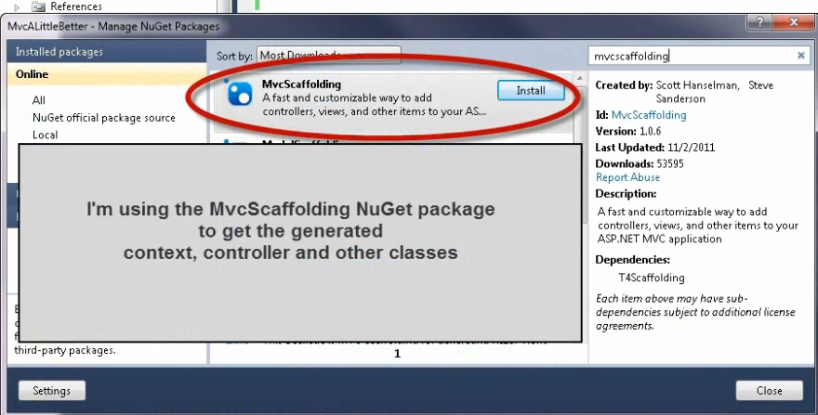

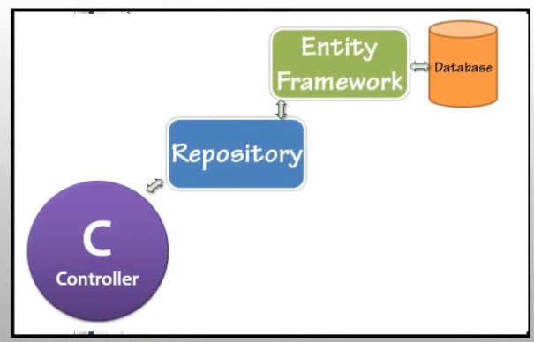

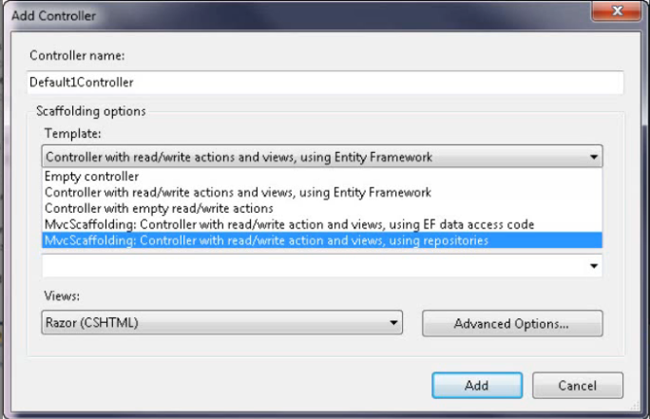

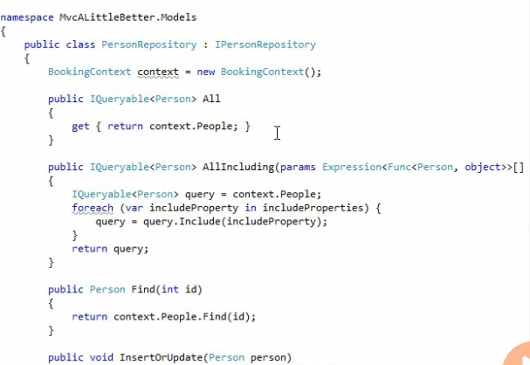

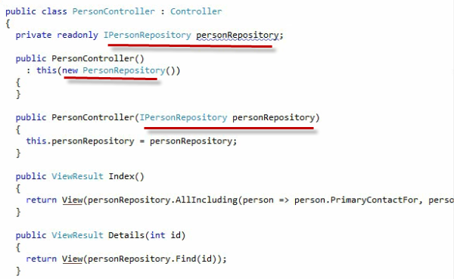

### Bounded Context与DbContext—Domain Driven Design

其实每一个Object都有自己的Context，所谓Context就是这些对象的Domain。因此不是把所有的对象都放在一个DbContext中，而是每个Context对它之中的Object负责。 越是核心的Context，里面的对象越多。有些对象跨Domain，但实质上它只属于一个Domain，其他的Domain是对他的引用，在不同的Domain中对同一个对象需要的数据也是不同的，有些Domain只需要这个对象的少数几种数据，引用就是一个对象在不同Domain中被需要的数据。

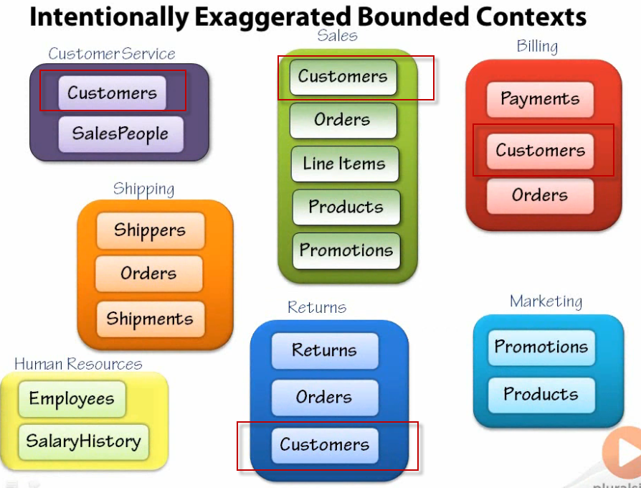

这里SalesContext是核心Domain

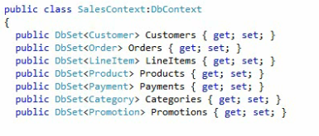

如果有一个Context用到了另一个Context中的对象，那么应该用ReferenceList，而不是把DbSet<Customer>加到ReturnsContext中，CustomerReferenceList只包含了Customer的三个基本Proeprty，因为在Return这个Domain里只需要Customer的这些信息，而且FirstName LastName的Set是private的，也就是在这个Domain里不能更改Customer.

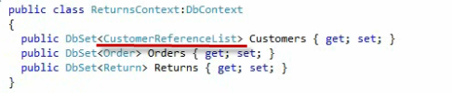

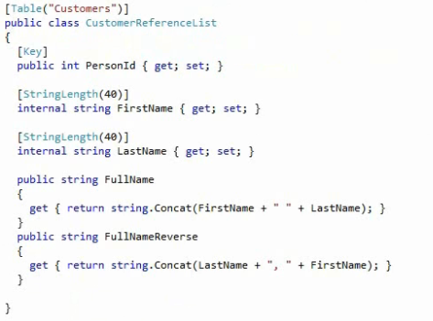

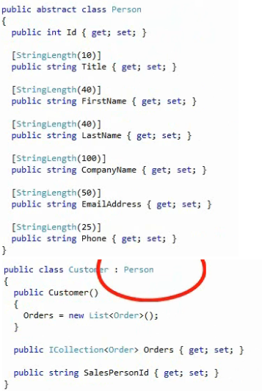

### Bounded Context与DbContext—实现

不要用EF建很多个DbContext，不要给每个DbContext建一个ConnectionString，而是使用一个ConnectionString，建一个BaseContext去使用这个String，让所有的Context去继承它。

**注意BaseContext没有public构造函数**



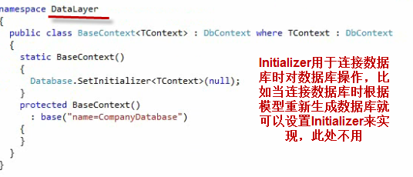

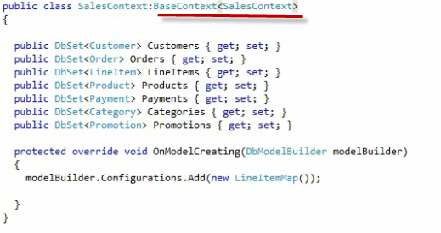

### Model与Db的Mapping

两个方法，Tag与EntityTypeConfiguration

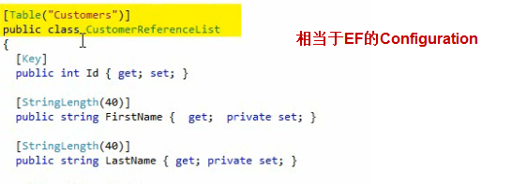

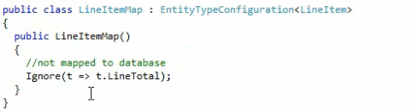

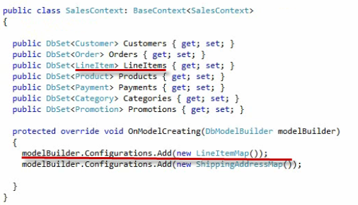

### 手动设置Context的范围

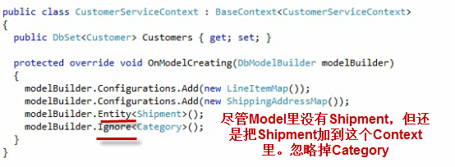

### 跨Context访问对象数据

分两个场景，一是从引用对象的Context中切换到拥有对象的Context，二是从拥有对象的Context切换到引用对象的Context。

第一个场景，比如，从ReturnContext中能拿到customer.id，但要更新customer就必须要在CustomerService中才能实现，因此就换了一个Context，然后用id去拿Customer再去更新。

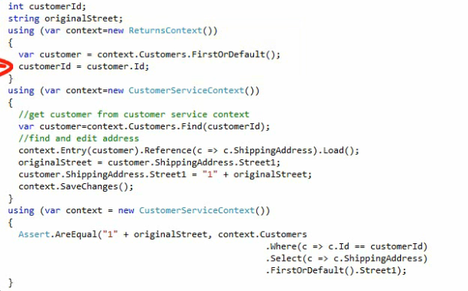

第二个场景比如已经从CustomerServiceContext中拿到了一整个Customer，然后要去SalesContext中处理Customer，这时候就用Context.Attach

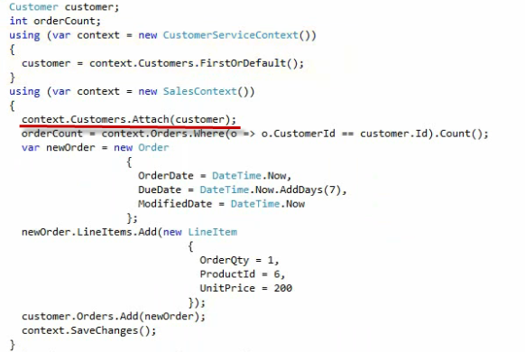

### Migration

Migraiton的时候，我们建立一个新的Project，里面建一个新的Context，让它包含所有的Object专门只用于Migration

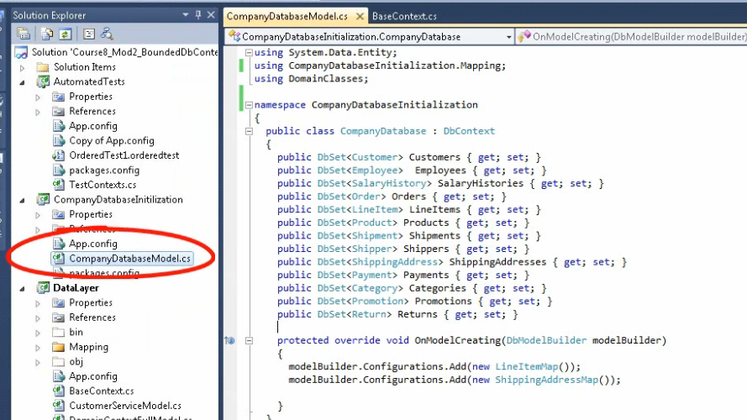

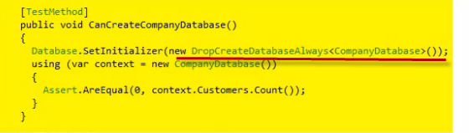

也可以自己编写一个新的Initializer，往里添加需要的数据，然后写代码让DbContext初始化

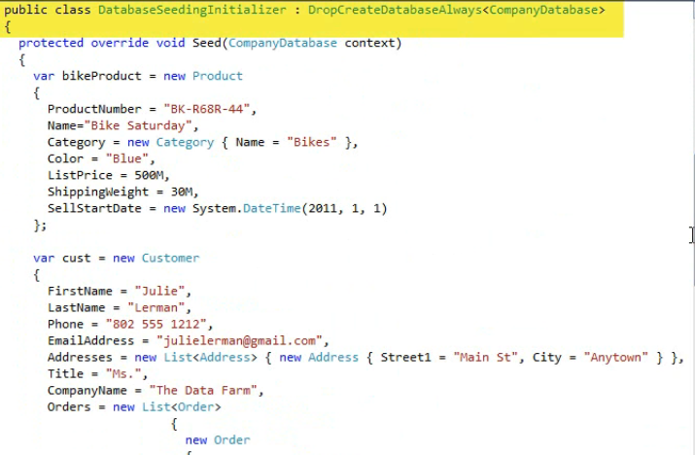

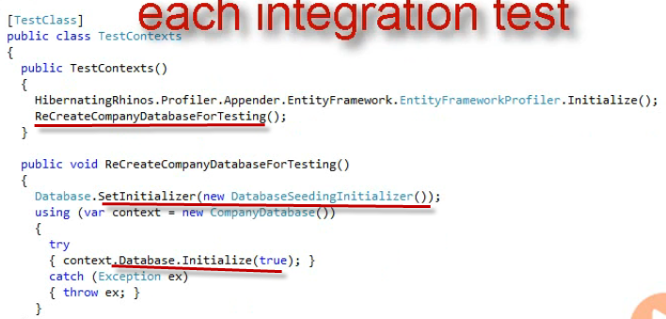

### EF Power Tools

注意这个不是NuGet，是VS->Tools –> Extension Manager

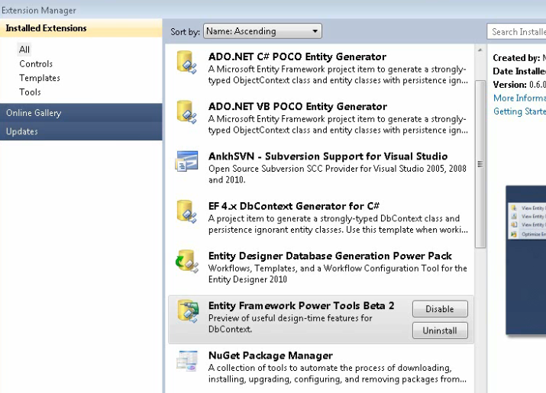

装完选中一个Context，就有EF子菜单了。

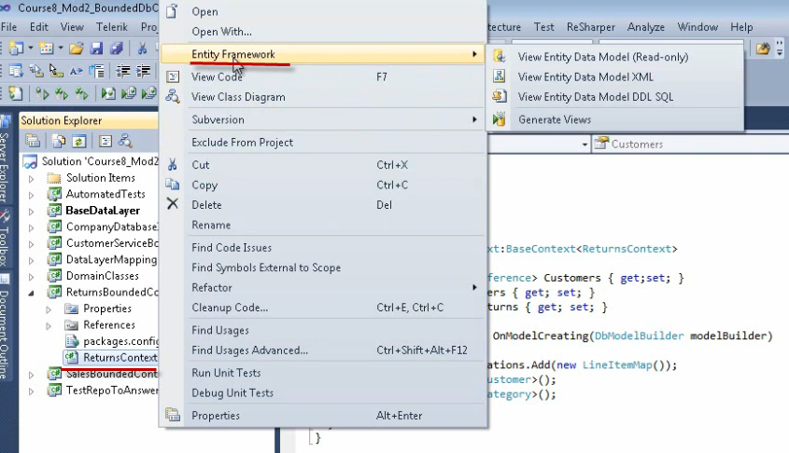

点第一个就能生成关系图

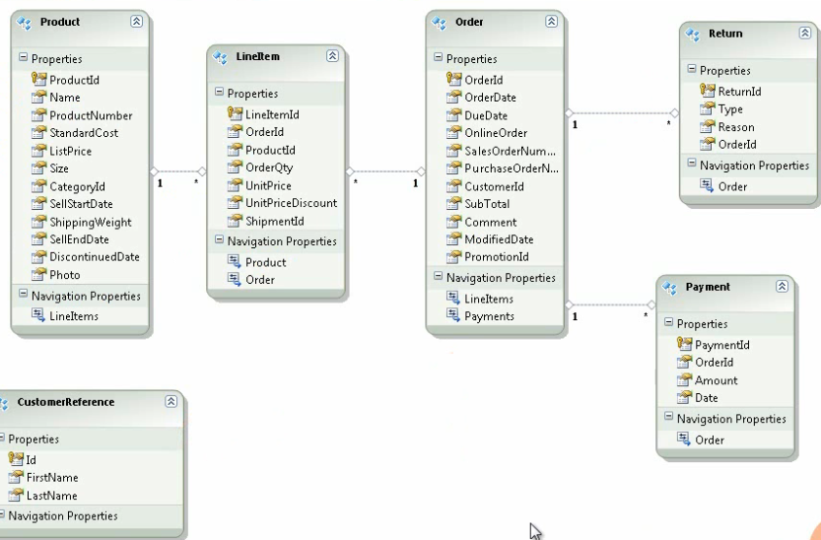

也可以选中一个空的Library，然后点Reverse Engineer Code First，然后选一个数据库，工具会根据数据库自动在Project里生成Model，Mappings和一整个Context

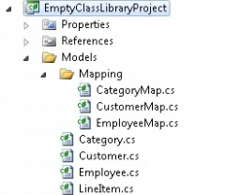

# Repository 与Uow

每个Repository负责一组CRUD操作

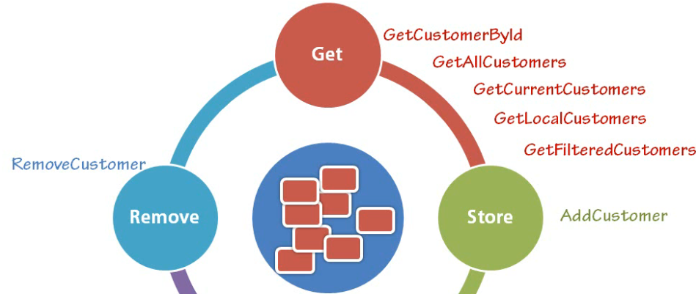

### Scaffolding生成Repository

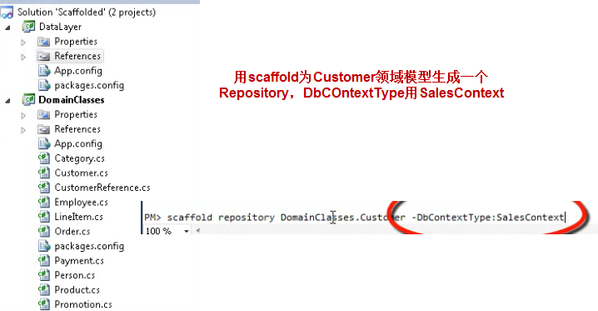

每个Repository都有6个函数，2个拿所有，用id拿，更新删除保存

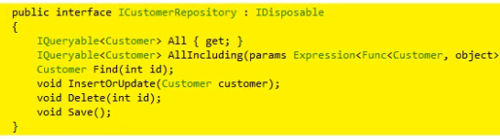

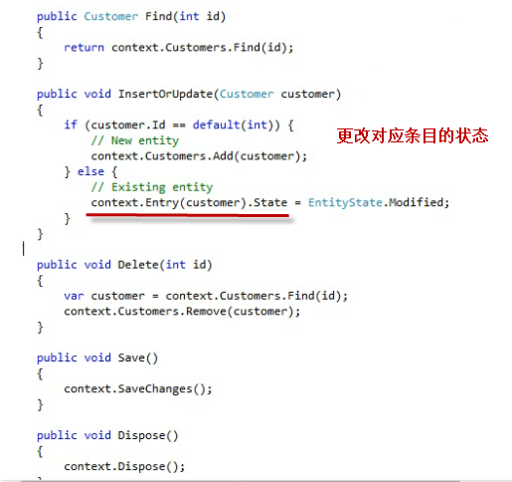

然后给每一个类型都创建一个Reposiroty，这样就要有一个更抽象的接口

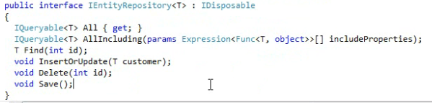

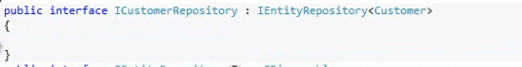

接着要把Insert整个Customer的结构与单单Insert Customer分开。InsertGraph会把Customer中的其他对象如Country等等都当做新对象去Insert，而InsertOrUpdate只会去更新Customer自己，其他的对象作为外键。

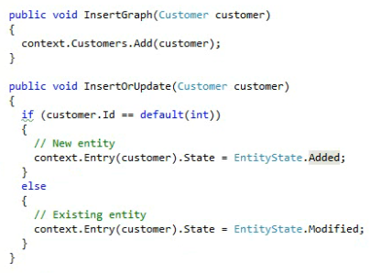

### DbContext内的对象状态

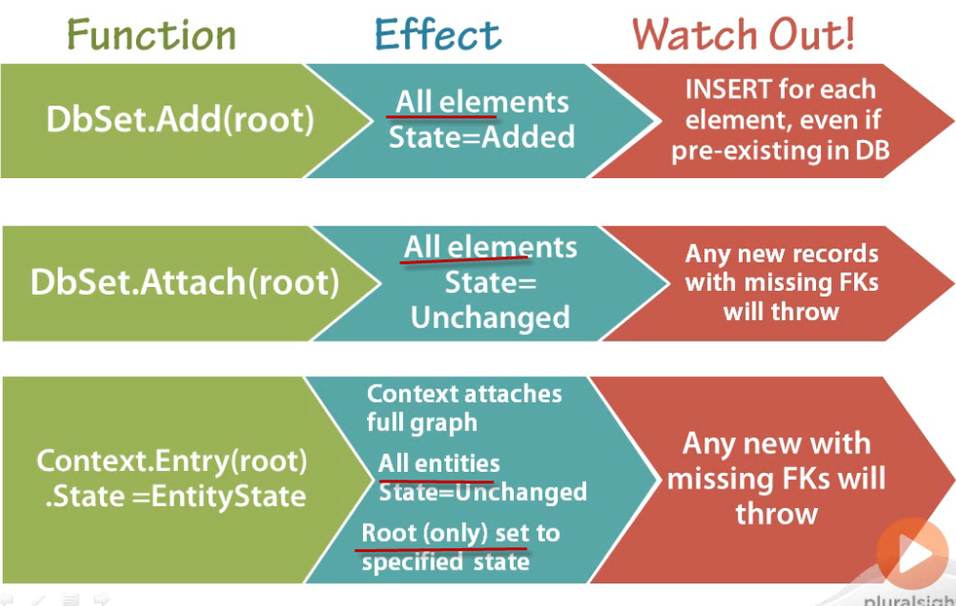

Attach的实现方法不止是Attach，Context.Entry(obj)也会先检查obj是否已经Attach了，没的话先Attach然后返回条目。

### Parent-Children智能保存

解决方法是在保存时手动设置每个Parent和每一个Children对应的DbCOntext的条目的State

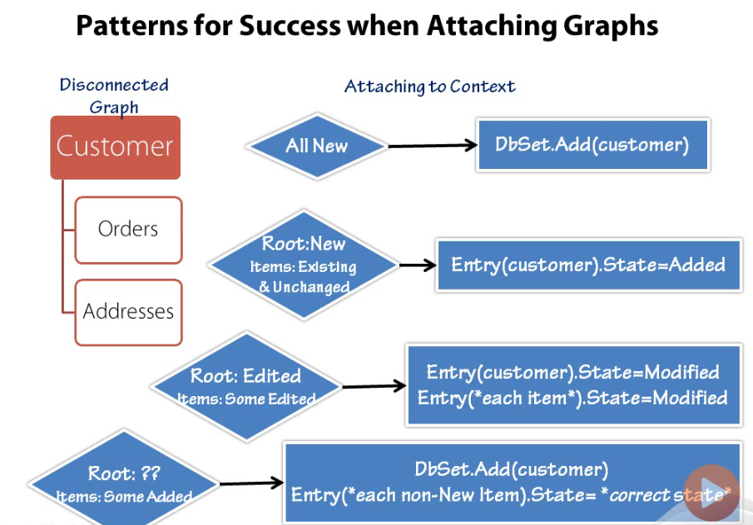

因此所有的Model都要能够保存它当前的状态，从而在保存时设置给它对应的DbContext条目，因此要实现接口

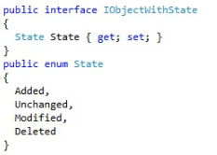

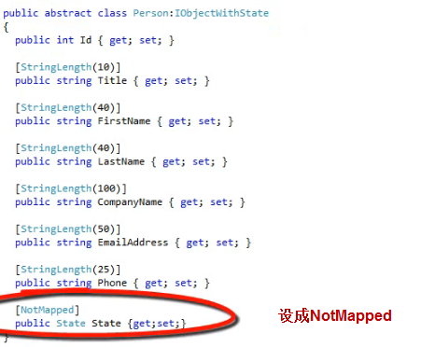

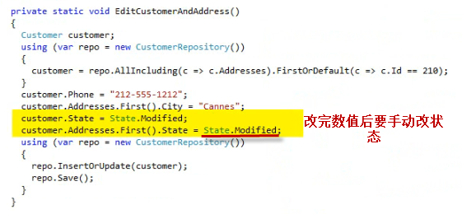

然后给DbContext加一个函数，把所有DbContext的对应IObjectWithState条目都拿出来，更新条目的状态

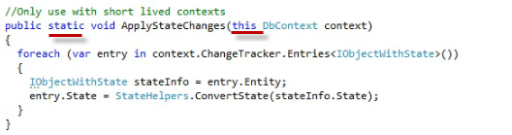

### Unit Of Work

如果一次更新的对象都在一个DbCOntext中，那只要都做好再Save即可，但如果要更新的对象在几个不同的DbContext中怎样处理？

首先把Save函数从Repository中移除，以后所有的Save都由UnitOfWork来做

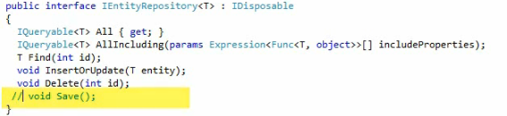

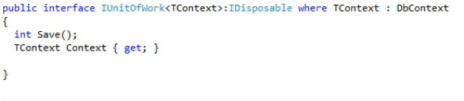

然后Repository的构造函数不再接受DbCotnext，而是接受一个UnitOfWork，所有的数据库操作由UnitOfWork中的DbCotnext来完成

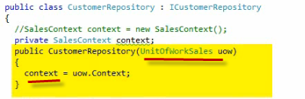

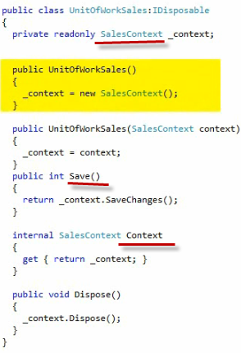

最简单的使用，用一个UnitOfWork传给不同的Repository最后Save

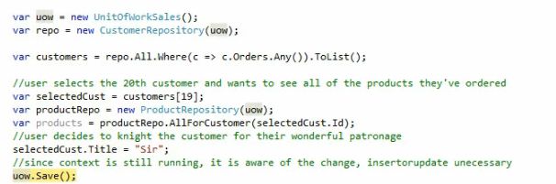

### Demo – Bounded Context，State，UoW

有三个BoundedContext，每个Context有一个自己的Uow，CompanyDatabaseInitialization用于数据库Migration，最上层是DataLayer

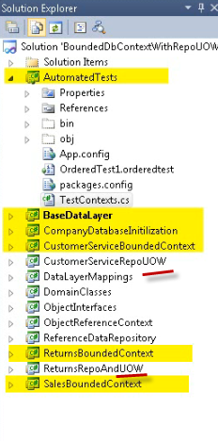

CustomerServiceContext中只有Customer

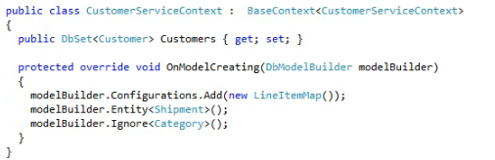

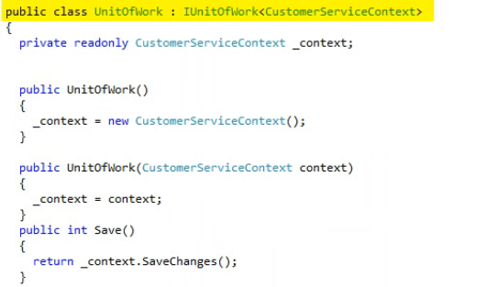

Repository用了UnitOfWork，又有两个InsertOrUpadate，Graph版本里会使用添加的函数ApplyStateChanges去更新所有对象对应的DbCOntext条目的状态，后一个只更新自己本身。

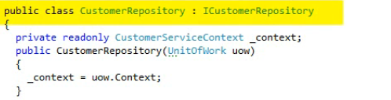

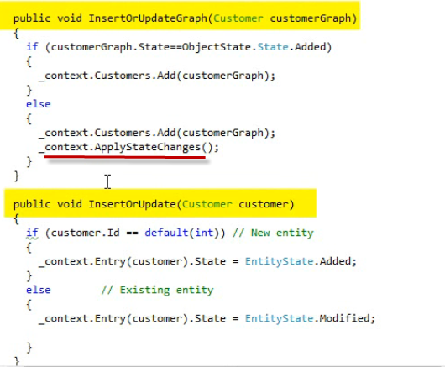

这里出现了一种新的Context，这个Context里所有的对象是所有其他Context中的Reference对象

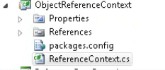

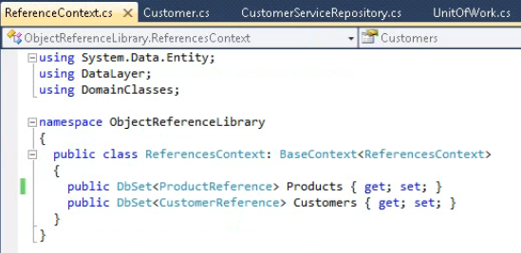

注意ReferenceRepository不能Save，因此也不需要跟踪状态，不需要UnitOfWork，也就不需要加IRepository接口

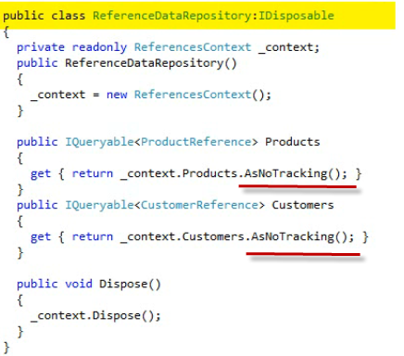

于是每个Context中的Reference都可以移除了，凡是要使用这些ReferenceObject时，都要从ReferenceRepository中去取。

# Automated Tests With EF

### 测试数据建立

首先使用Initializer在每次Test运行前重新生成数据，见Migration

### 测试用Fake DbSet

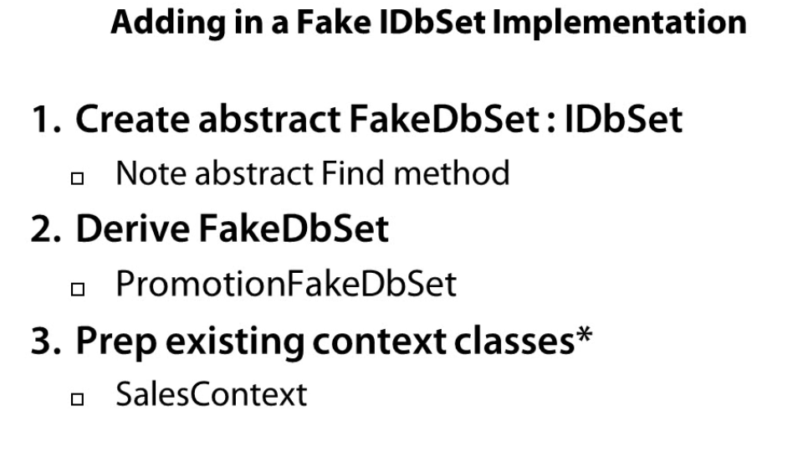

用一个List来存档这些对象

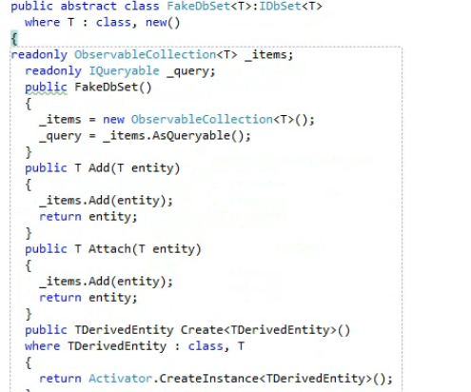

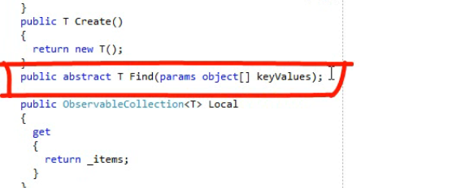

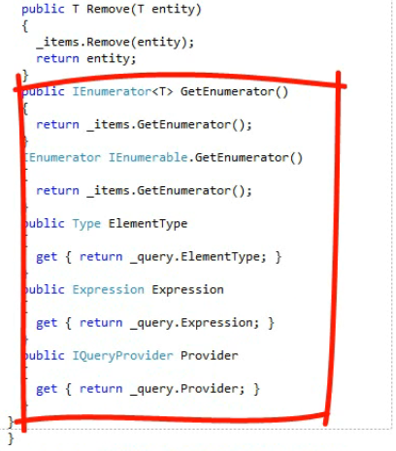

测试的时候应该用FakeDbSet取代DbContext中的DbSet

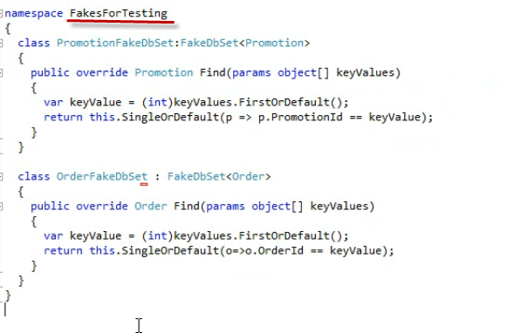

最后用FakeDbSet取代DbCotnext中的DbSet，第一步是不再用DbSet，而是用IDbSet。**DbContext中的IDbSet也会由DbCotnext自动创建为DbSet，但Fake中的不会，要手动创建。**

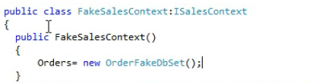

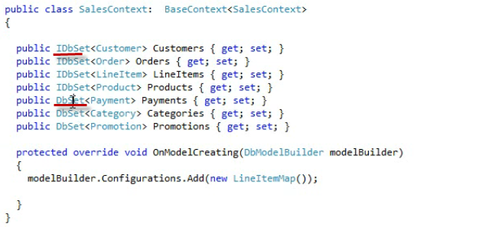

测试环境下还要创建一个FakeSalesContext，里面用的都是FakexxDbSet，这样就需要再创建一个IContext，UoW也要传进IContext，于是重构到最后成了下面的结构。

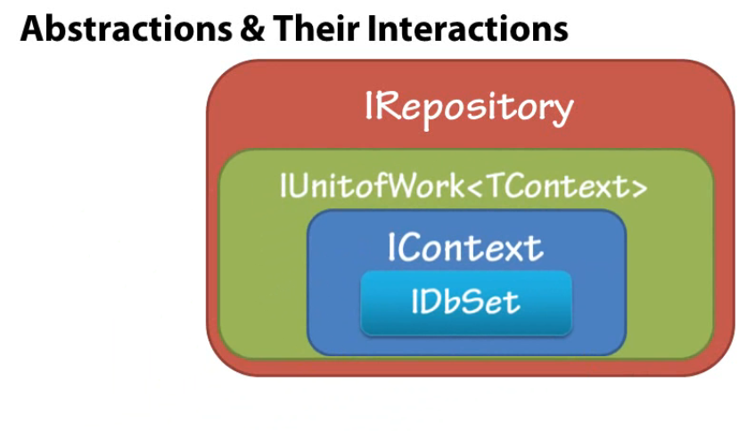

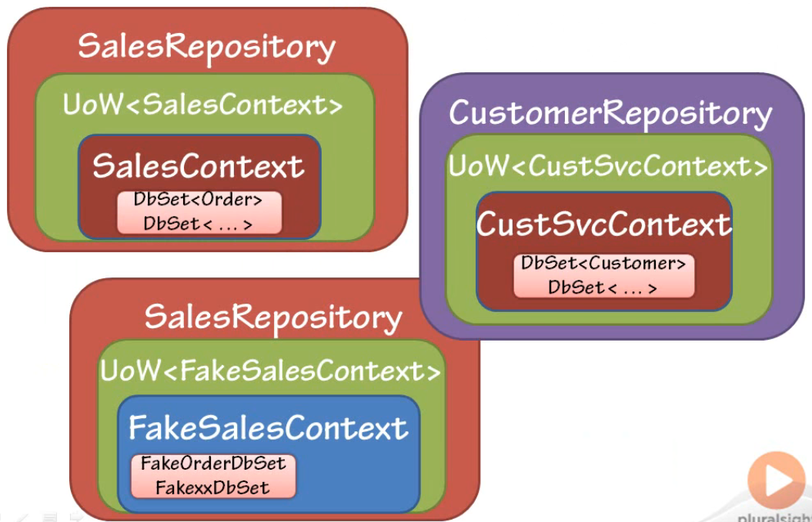

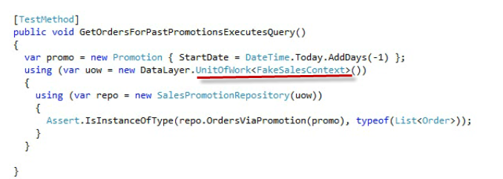

# Data Layer Validation with EF

<http://www.pluralsight.com/courses/efvalidation>

# FluentAPI Configuration

<http://www.pluralsight.com/courses/ef41-code-first>

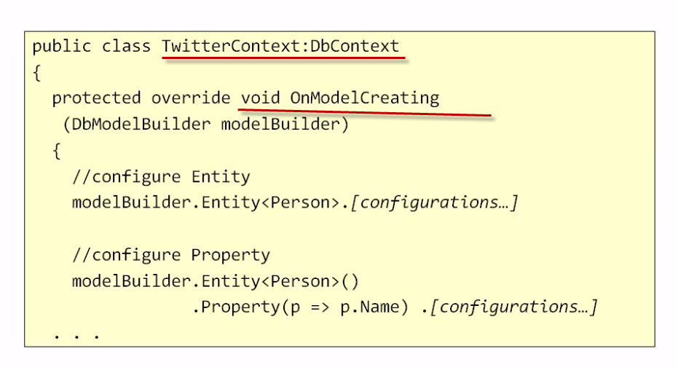

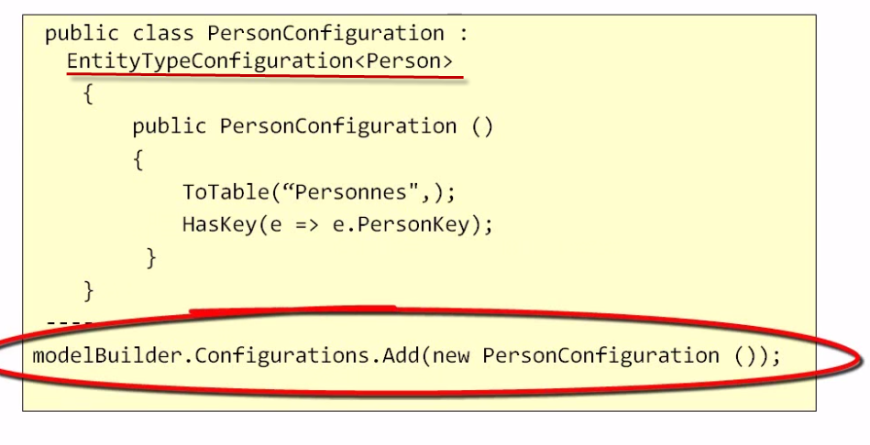

### Entity与Property

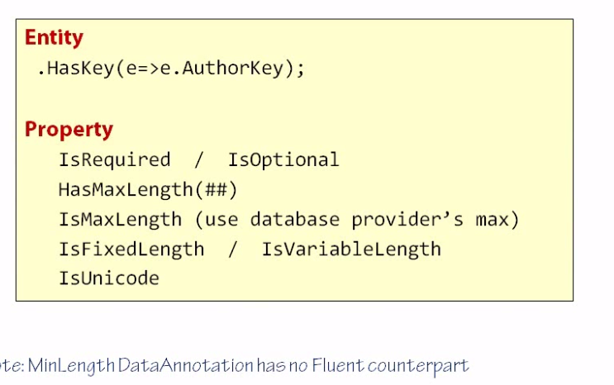

### ComplexType

所有对象中的对象都会被看成是一个ComplexType，然后根据Convention来处理，这个对象中的每个属性都会被保存到一张表里，而不是关系映射。指定一个类是ComplexType要写代码



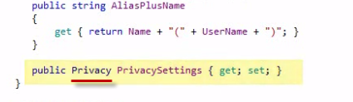

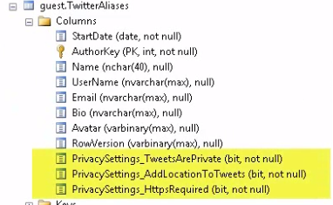

### Ignore

不为Privacy类创建表



### 一个对象分表存—Map

把一个对象的这些属性拆成两个表，用相同的主键

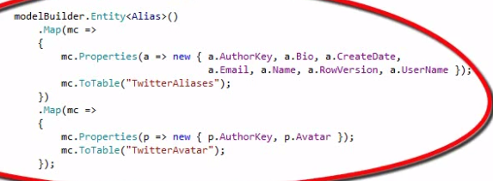

### 一个表存多个对象

两个对象都有相同的主键，属性存一张表，但是对象是嵌套结构

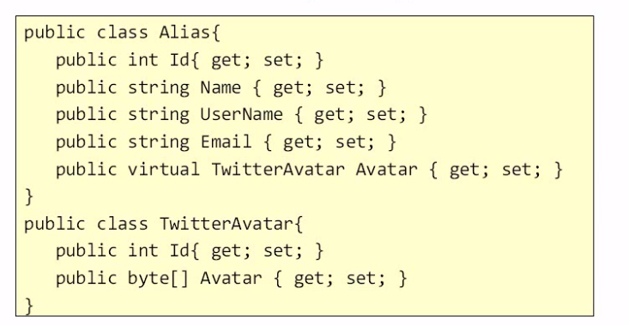

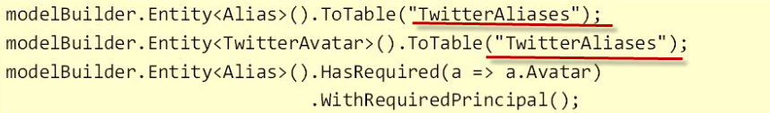

### Lazy Loading—virtual

把属性标称virtual，这个属性就会用Lazy Loading



### 乐观锁

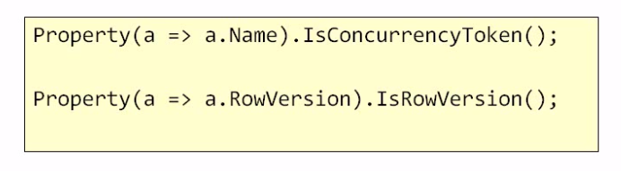

### 数据库生成列

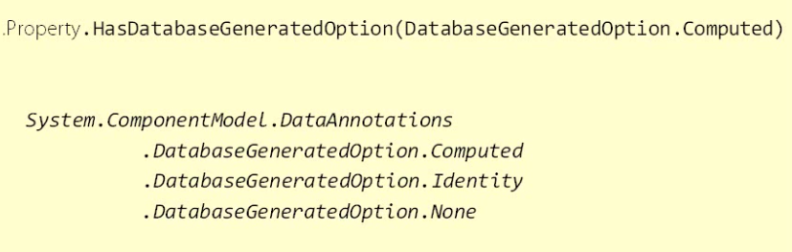

### 关系映射

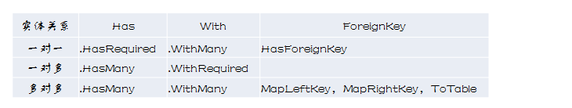

### Foreign Key Naming

必须有Id和Object两个属性才能映射关系



### Many To Many

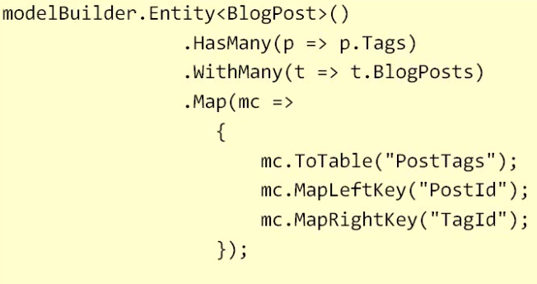

### 继承

默认会放在一张表里

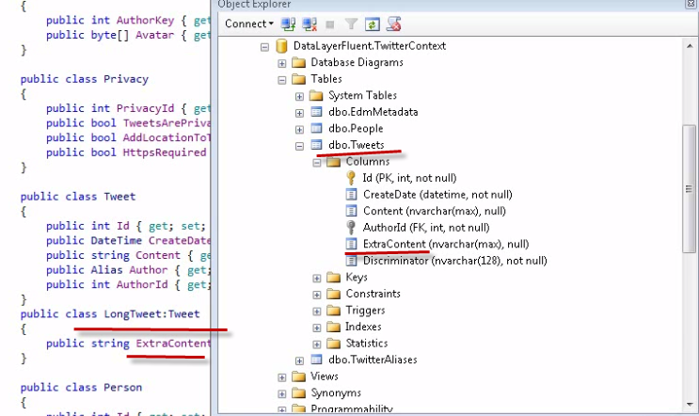

现在想用一个bool来表示是否是LongTweet，或者放两张表，方案二选一

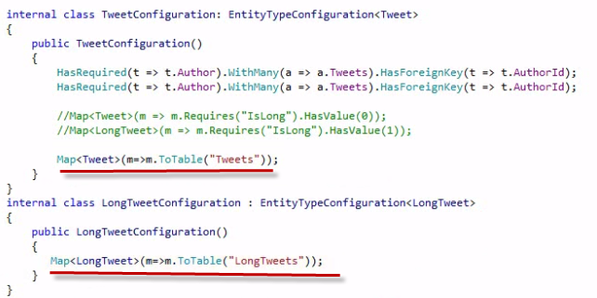

### Resources

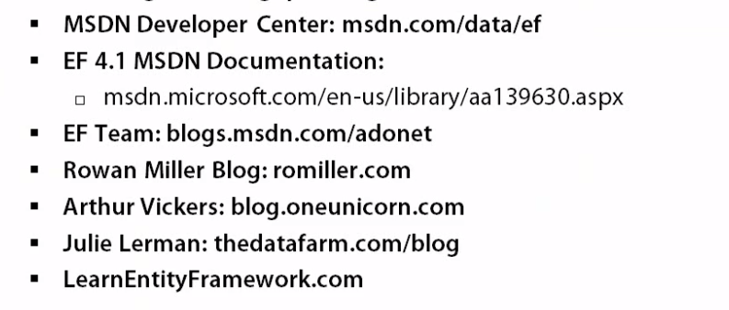

# Migration的Initilizer

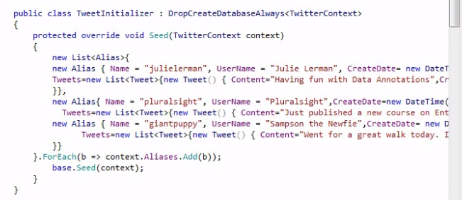

# EF6

### Uninstall EF

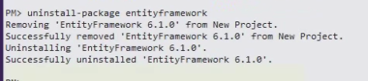

### 安装其他版本的EF

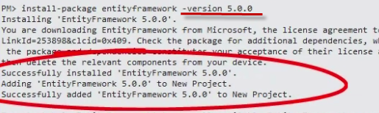

### Map to 存储过程—Navigation

注意EF对Ninja的SaveChange后会根据操作找对应的存储过程，Add就找Ninja_Insert，Update就找Ninja_Update等

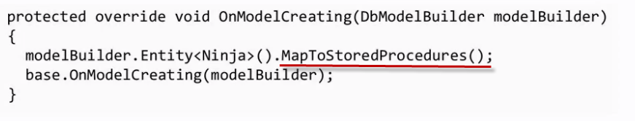

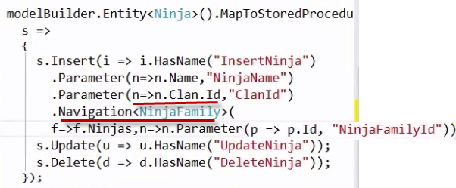

注意Ninja并没有NinjaFamily相关的属性，但NinjaFamily有一个Ninja的List，所以用Navigation来查NinjaFamilyId

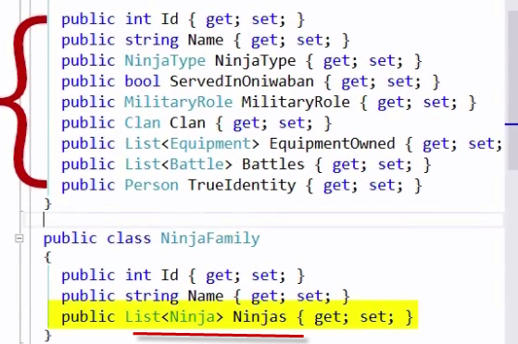

### Migration创建存储过程

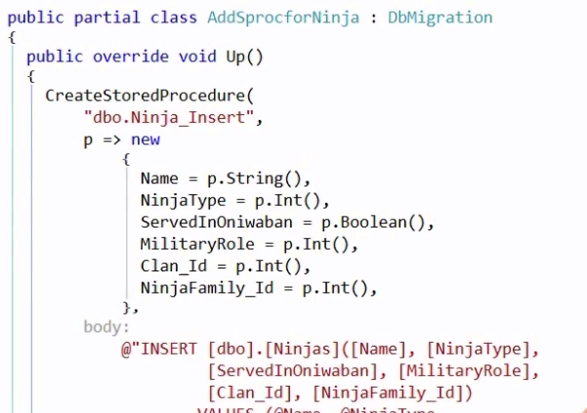

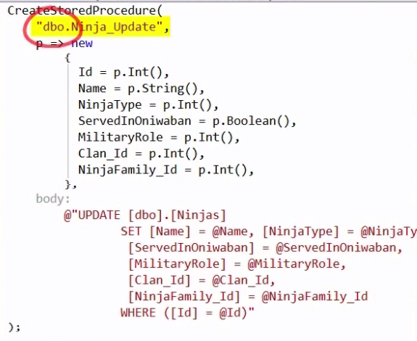

然后执行migration，就会在数据库里创建了



# Custom Convention

在OnModelCreating里用ModelBuilder修改

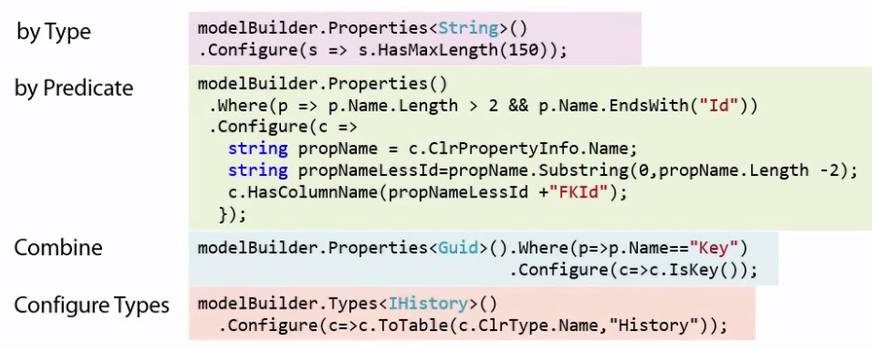

### Property Convention

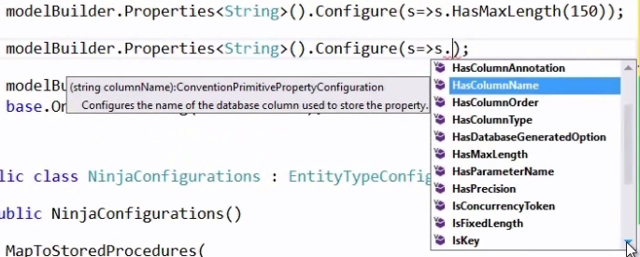

### 修改属性对应的列名

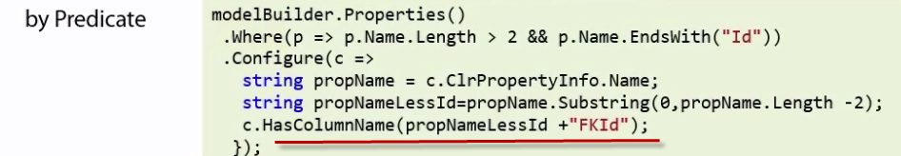

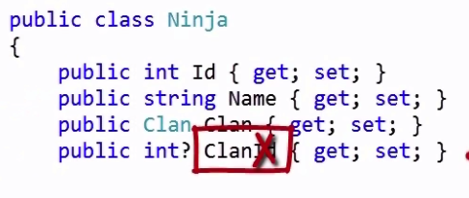

Where条件中过滤了Id，ClanId对应的列设成了Clan_FKId

### 把某种列名都设成Key

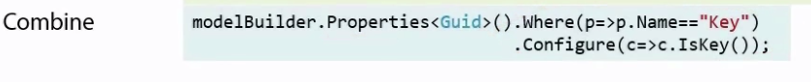

### 把所有子类都存进一个表—Types

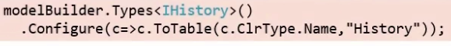

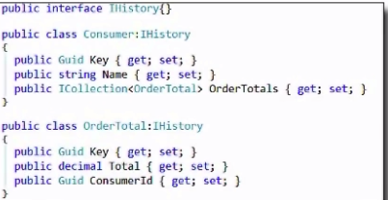

### 自定义标签+Type设置Convention

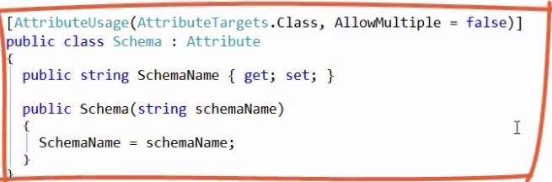

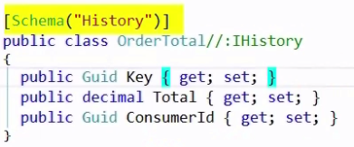

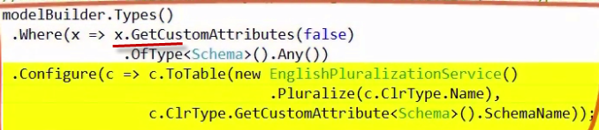

### 自定义Convention

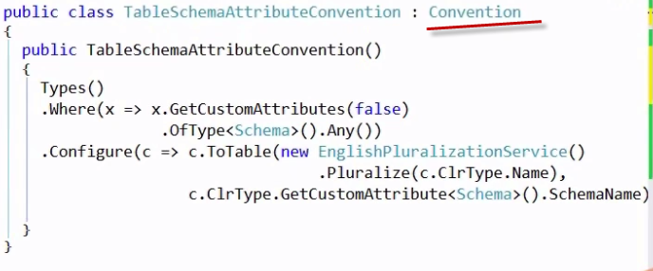



### Convention执行顺序—AddBefore AddAfter

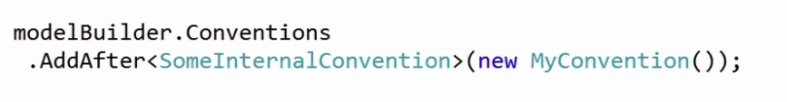

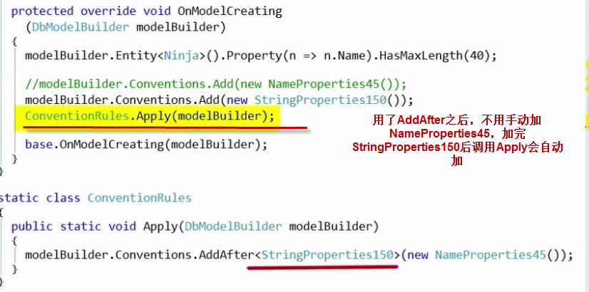

### ModelBasedConvention—IStoreModelConvention

看一个AssociationType是外键并且不是一对一的外键，就把名字换成FKId

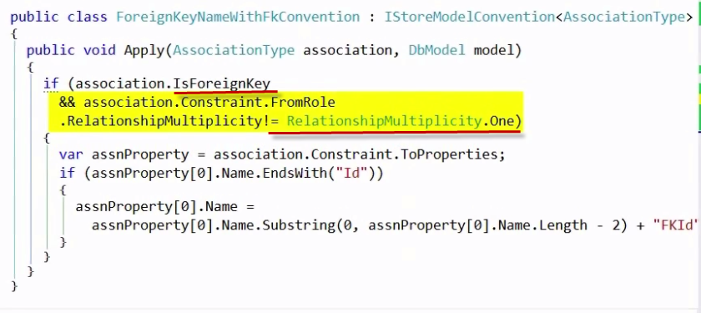

### 扩展现有的 Convention

继承一个Convention，重写Apply方法

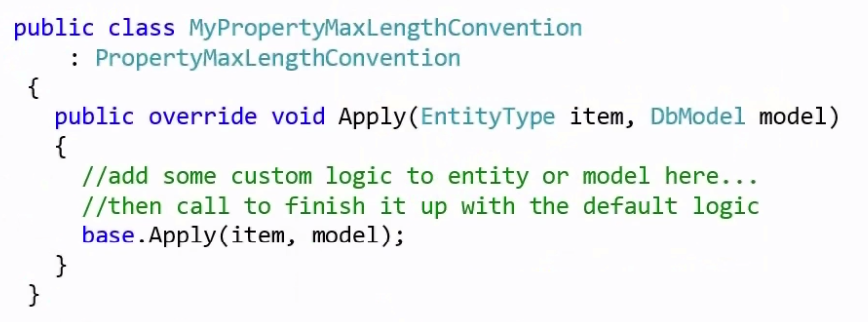

### 现有的 Convention

去Codeplex上看EF的源代码，可以查到

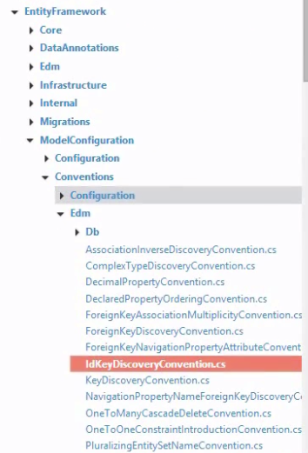

# Others In EF6

### Index

有ForeignKeyIndexConvention，如果要自定义要先remove它



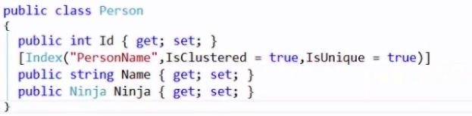



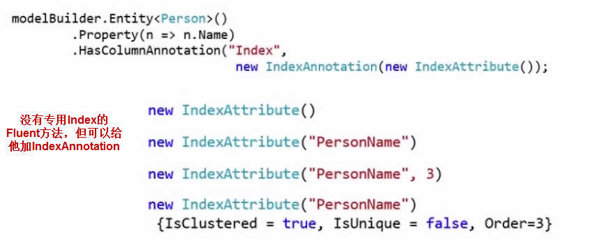

### Default Schema

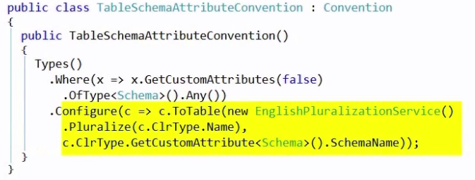

### 打包载入所有Convention与Configuration—AddFromAssembly

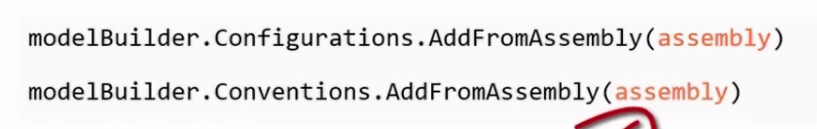



# Migration

### 启用Migration

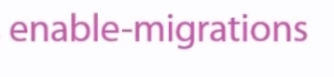

### 帮助 -? Get-help

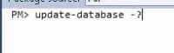

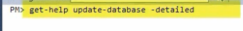

### DbContext自动Migration

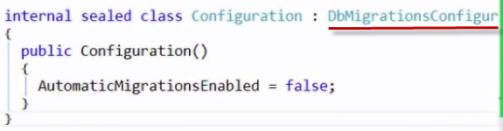

### 更新数据库



### 更新数据库到指定版本

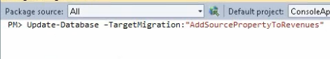

### 自动创建Migration

Scaffolding



### Pluralize Service

可以从Codeplex的EF上找到其他语言的PluralizaitonService

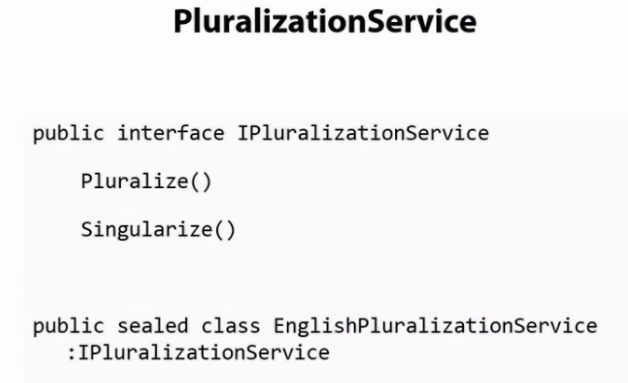

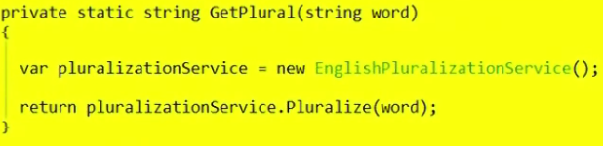

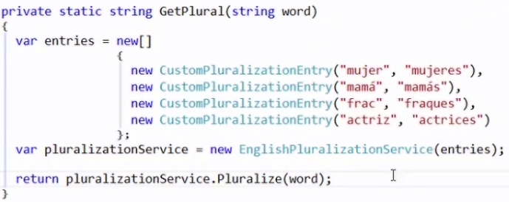

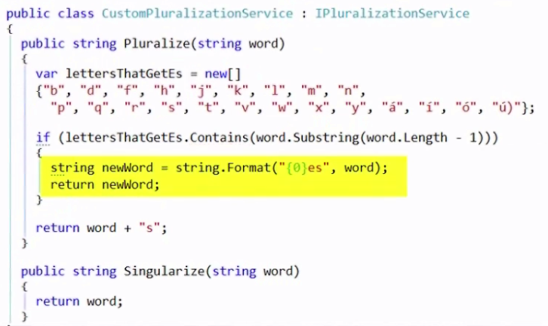

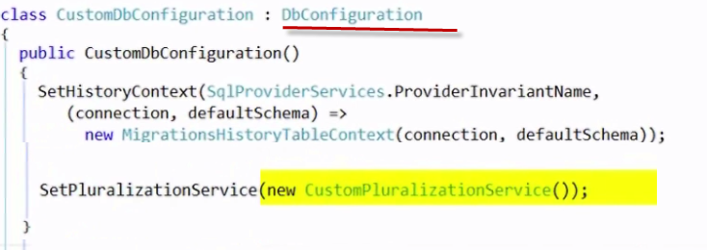

### EF逆向工程

Codeplex EntityFramework Reverse POCO Generator

# Automatic Migration

http://www.pluralsight.com/courses/efmigrations

### 数据库初始化模式— Database.SetInitializer

如果Disable的话就要手动改数据库，如果enbale的话删除数据库后原来的数据也没了。**解决办法就是使用Migration。**

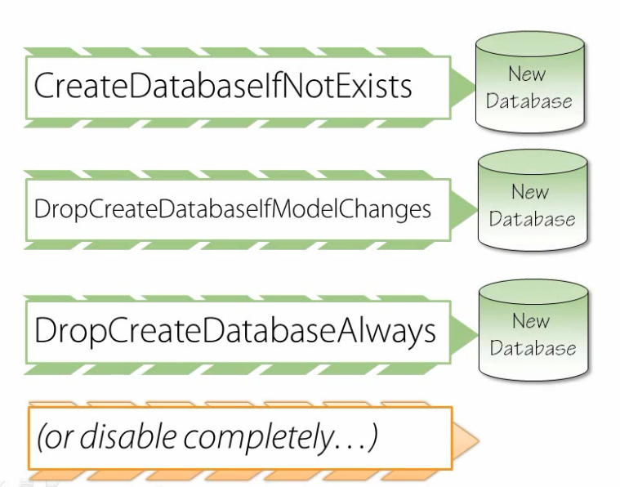

### 自动Migrate初始化

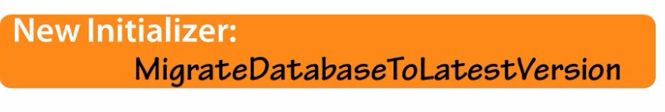

### 初始化数据库—Context.Database.Initialize()

数据库的初始化可以直接用代码，但是当model变化后，Initialize就会报错，要你手动去改数据库，这时就需要创建migration， 然后在Context.Database.Initialize()时设置成Migration

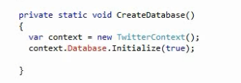

### Enable Migration

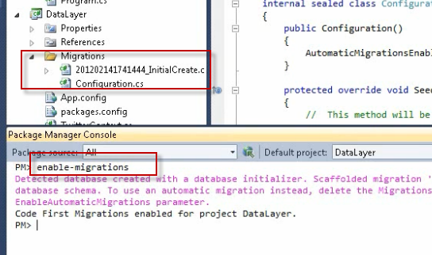

### 用Migration自动初始化数据库

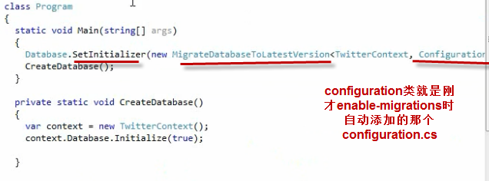

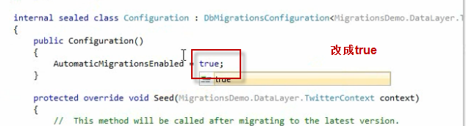

也可以在app.config里设置，注意是在主程序的app.config里

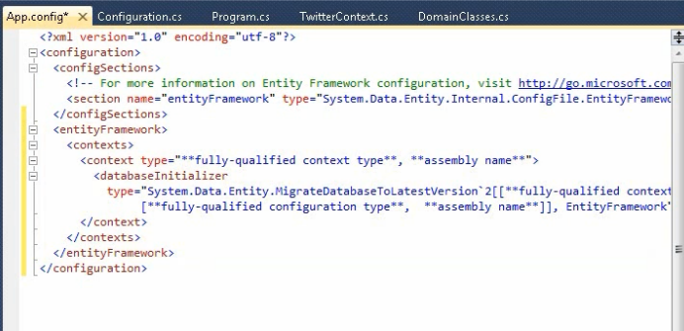

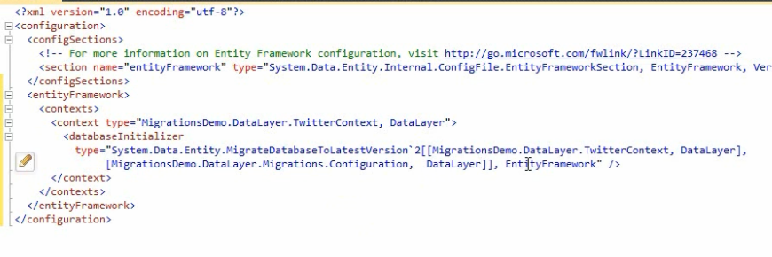

### 修改Model—添加属性

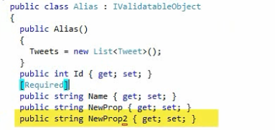

跑完程序后就自动出现了这个Column

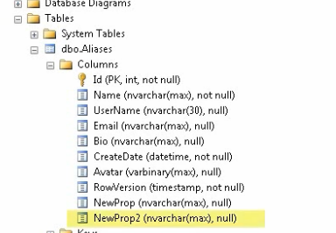

### 修改Model Loss Data—AutomaticMigrationDataLossAllowed

删了两个Property就出错了，因为数据库里已经有了数据，删了Property将会导致Loss Data. 解决方法是在Configuration里设置可以Loss Data

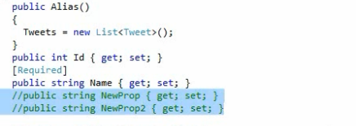

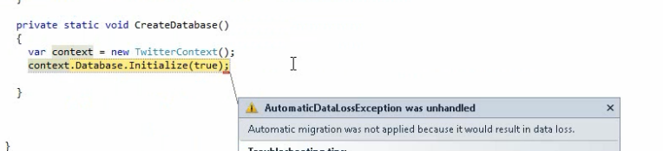

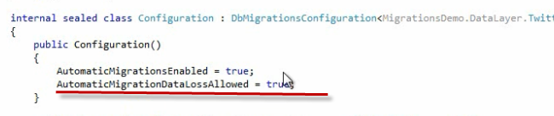

### 已有数据库加Migration—手动生成第一个Migration并清空

如果数据库已经存在，那么enable-migration后不会自动加migration文件，只会生成一个configuration，这时候要自己手动add-migration来添加初始化的Migration。

但问题是数据库已经有了，而生成的第一个Migration是根据Model来的，因此最好的方法就是清空生成的Migration

做完仍然有问题，因为数据库是已有的，所以其中没有_MigrationHistory表，这样就不能启用Migration了，因此要update-database来加上这个表，然后就能在已有的数据库里加Migration了

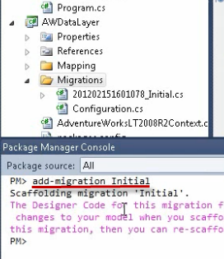

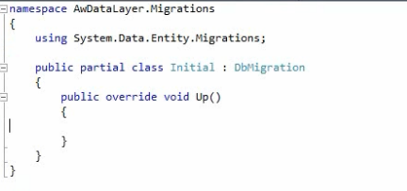

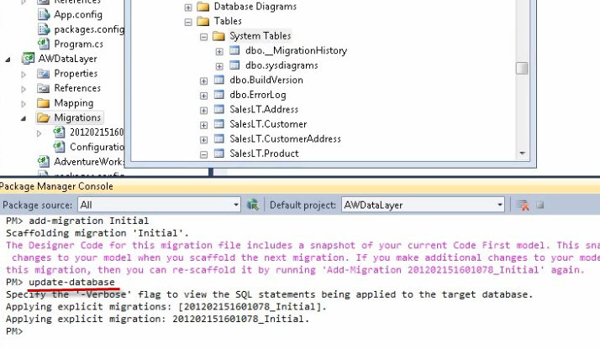

# Code-Based Migration

### 操作流程

Configuration里关闭AutomaticMigrtationEnabled，然后用Scarflding生成每一次Migration的代码，用Ipdate-Database指定Migration

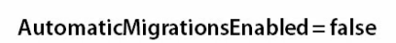

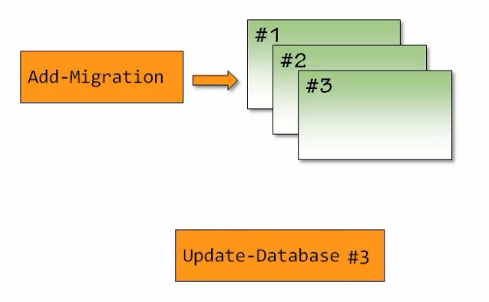

### Demo

先把AutomaticMigrationEnabled关闭，然后修改了Model，这次加了一个Property叫Source。然后运行add-migration，起个名字叫AddSourcePropertyToRevenue，然后Scarfolding就会生成Migration的代码，最后update-database手动更新数据库即可。

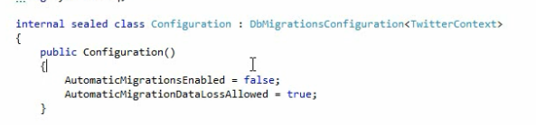

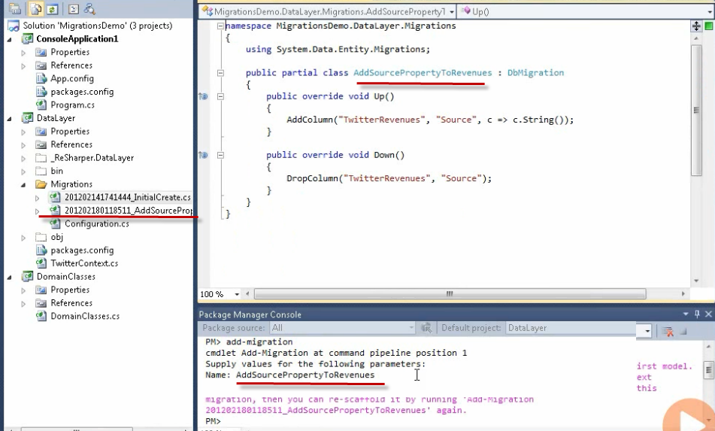

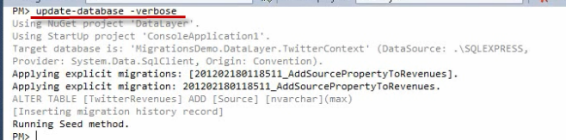

### Update-database参数

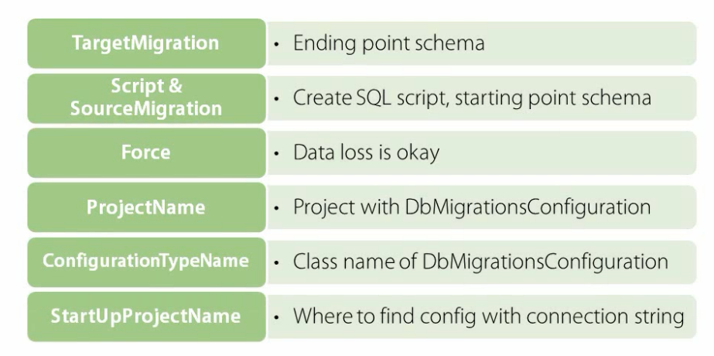

### Update-database到指定版本



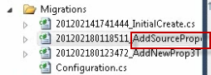

### Customiz Migration—自动生成后再手写

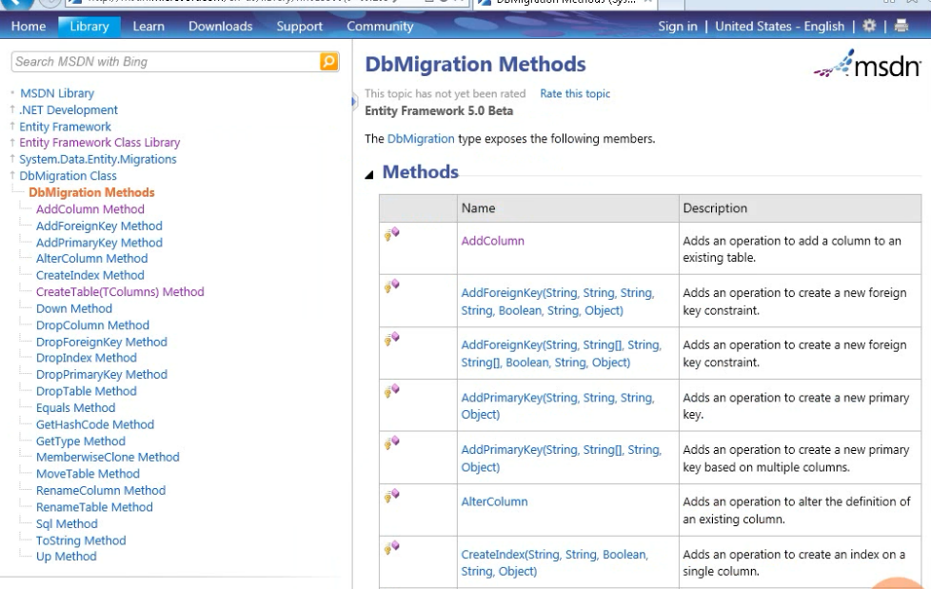

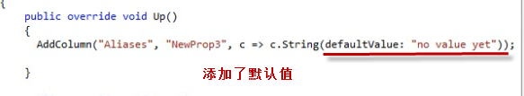

### Migration中运行SQL

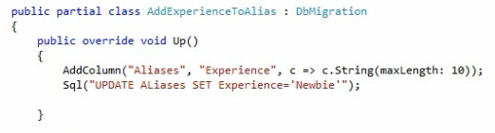

### Update-database时生成SQL - script

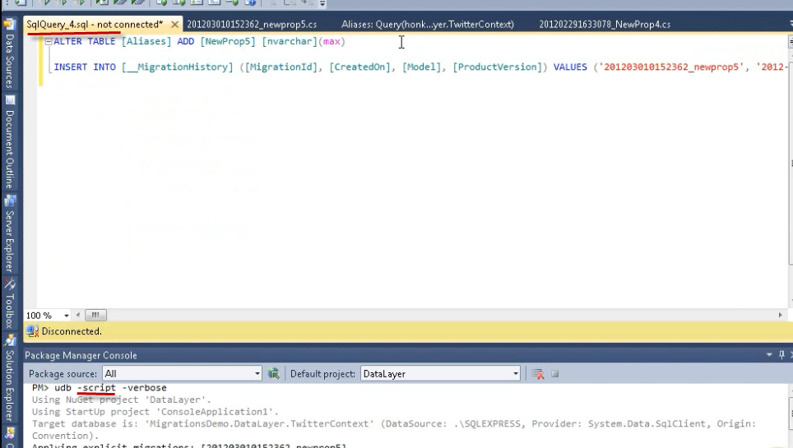

### 关闭自动Migration

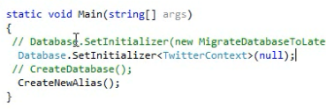

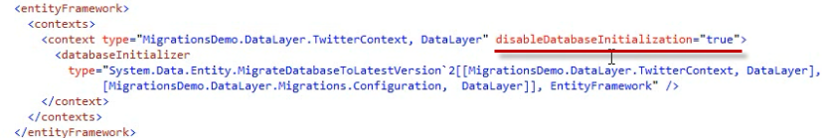

# Code-Based Configuration

### Connection Factory

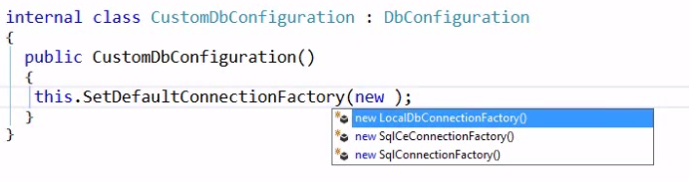

### Disable Database Initialization

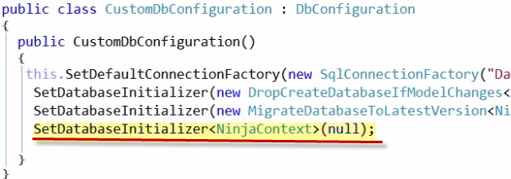

### 是否发生了变化



### Interceptors

抓命令，抓结果

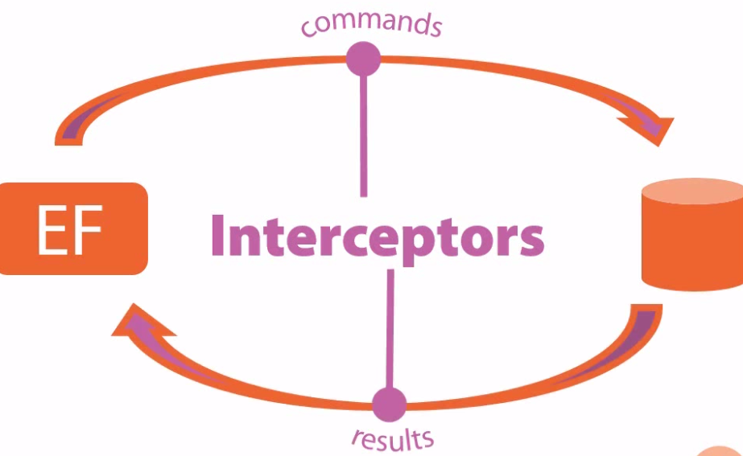

#### Add Interceptors

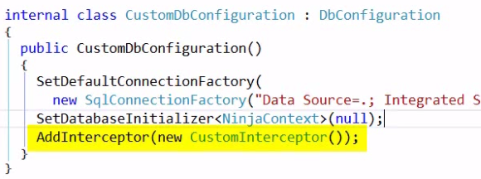

#### 编写 Interceptors

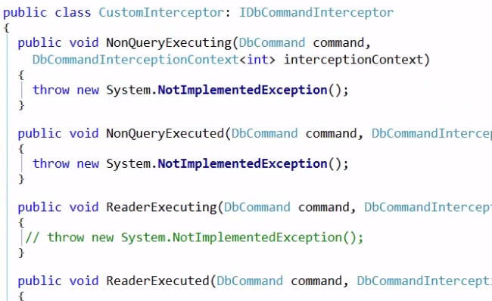



#### 其他 Interceptors

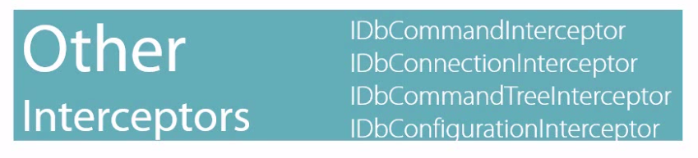

### 用Interceptor来实现Soft Delete



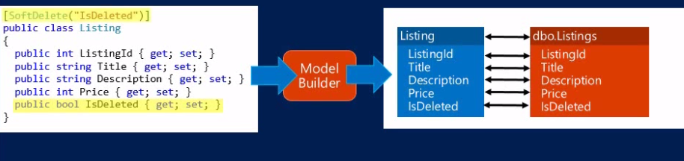

加了个IsDeleted属性来判断是否被删除了，加了Annotation 【SoftDelete】来表示哪个类要应用此方法。然后要用Interceptor做两件事，一是对select，要加上where IsDeleted = 0的条件，二是对delete操作要变成Update

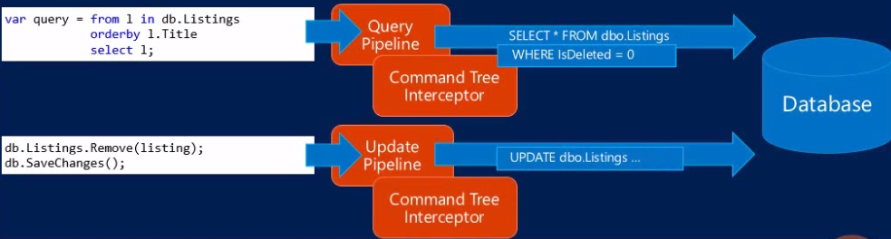

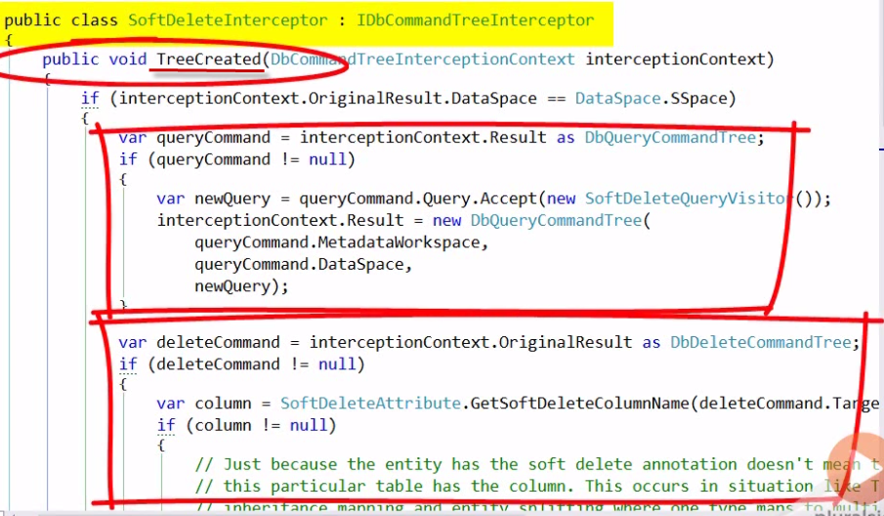

### 用Interceptor来实现Filters

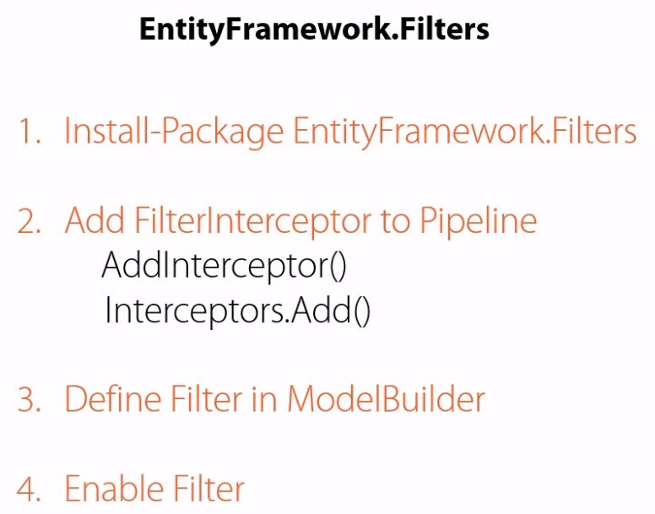

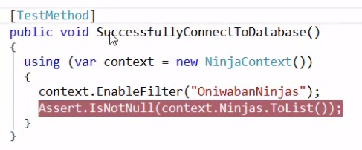

# 测试

Msdn.microsoft.com/en-us/data/dn314429

### Mock

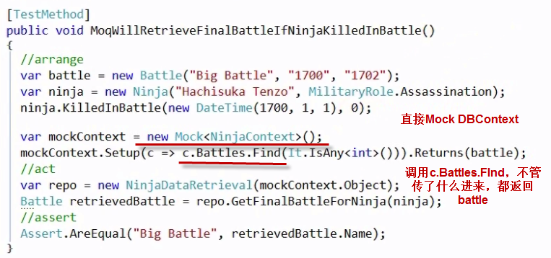

光这么些会抛错，要把测试对象的DBSet设成Virtual，EF6以后才支持

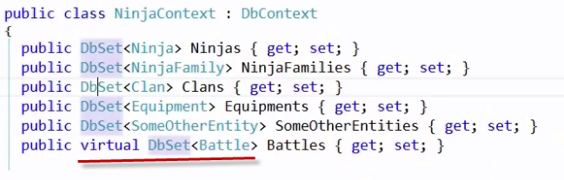

### Mock Queries

